Data bijeenkomsten fotowerkgroep 2019:
 
zaterdag 2 februari
Dit jaar gaat de fotowerkgroep de Maas in al zijn uiterlijkheden tijdens alle seizoenen in beeld brengen. Samenkomst om 10.00u op de parkeerplaats in Ool op het einde van de Broekstraat c.q. Maasstraat. Van hieruit gaan we de Ooldergriend fotografisch verkennen. Na afloop bij Kanters of Oolderhof overleg over de verdere invulling van ons jaarprogramma.
zondag 17 maart
We gaan het sluizencomplex bij Osen en de Lus van Linne in beeld brengen. We komen om 10u bij elkaar op de parkeerplaats bij Sluisweg/lateraal kanaal Linne Buggenum. Van hieruit kunnen we ook de landtongen rond de Gerelingsplas bereiken.

zaterdag 4 mei
We gaan de Noorderplas, Donckernack en de sluis Roermond in beeld brengen. Via De Weerd en de sluis komen we ook bij de Maas met aan de andere oever de Stadsweide.
Parkeren op parkeerplaats tegenover camping Hermans. Hier komen we om 10.00u bij elkaar.
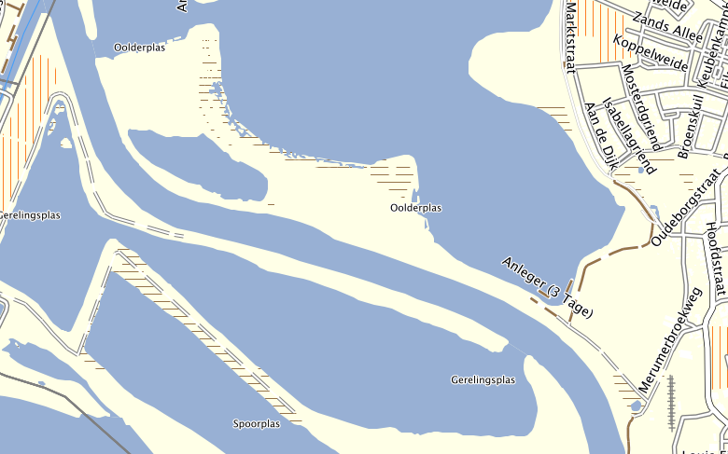

zondag 30 juni (let op: aangepaste datum!)
De Isabellegreend is nu ons doel.
Zowel de Maas als de Oolderplas in krijgen we in het vizier. Parkeren is moeilijker. De beste mogelijkheid is de Meringerbroekweg richting Isabellegreend. Bijeenkomst om 10.00u

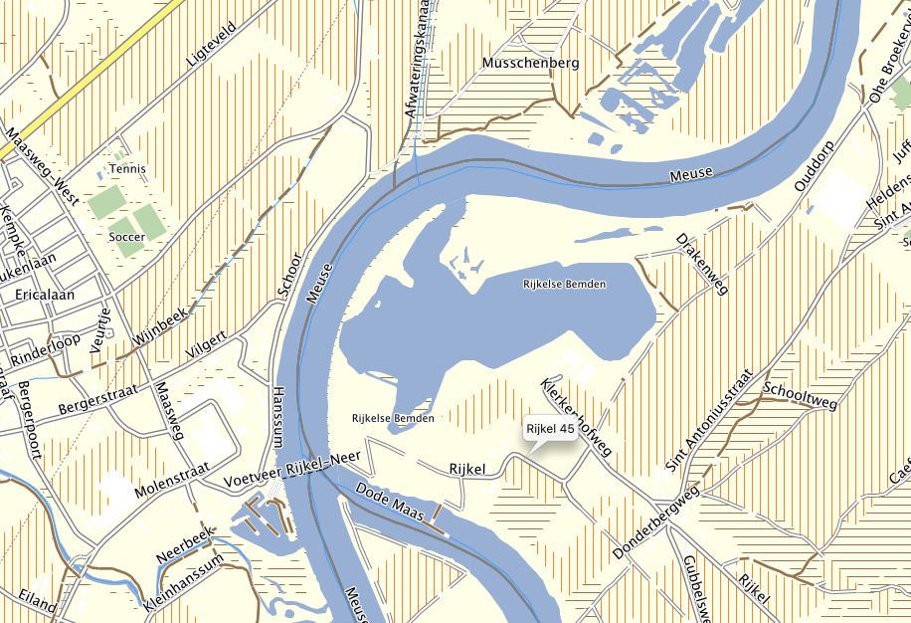

zaterdag 27 juli
We verkennen de Maas bij Neer. We kunnen parkeren op de straat Hanssum. Dat is vlakbij de oversteekplaats Voetveer Rijkel - Neer. We hebben de mogelijkheid om over te steken naar Rijkel en langs de Maas richting Musschenberg te wandelen. Bijeenkomst om 10.00u

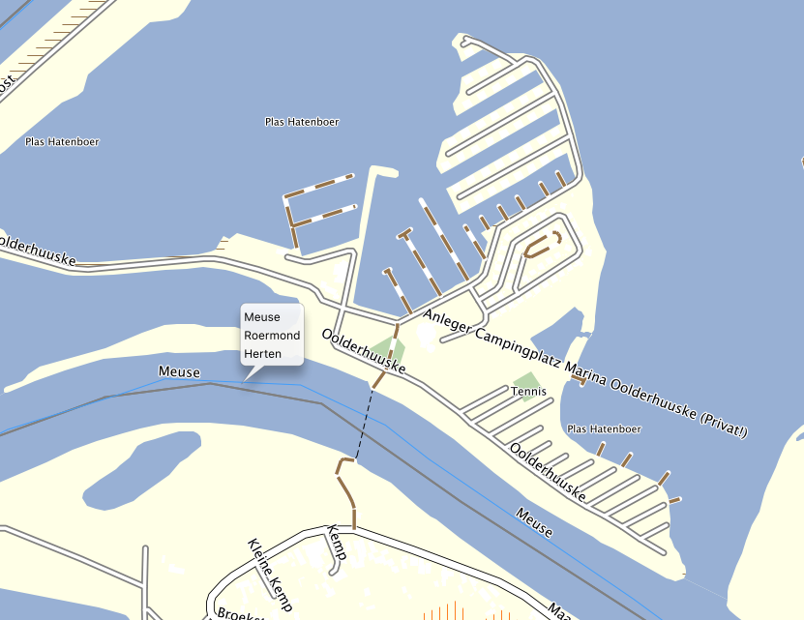

Zondag 8 september
De Maas rond Marina Oolderhuuske is vandaag ons foto-object.
Parkeren bij parkeerplaats Marina Oolderhuuske. We gaan van hieruit de Maas verkennen. We hebben de mogelijkheid de Maas met het pontje over te steken.
Bijeenkomst om 10.00u

Zondag 20 oktober
Stadsweide Roermond en Asseltse plassen komen nu voor onze lens. We parkeren bij Mijnheerkens. Bijeenkomst om 10.00u

De activiteit gaat altijd door, ook bij slecht weer.

